调节螺杆及螺杆套自动化生产线需求及技术要求
1、生产线名称：调节螺杆及螺杆套自动化生产线（以下简称生产线）
数量： 1套
主要设备明细
序号 | 名称 | 单位 | 数量 | 备注
1 | 数控车床、卧式加工中心或车铣复合 | 套 | 1
2 | 零件传输单元（桁架机器人或关节机器人） | 套 | 1
3 | 上、下料单元 | 套 | 1
4 | 激光打标单元 | 套 | 1
5 | 卡爪库 | 套 | 1
6 | 抽检平台 | 套 | 1
7 | 零件清理单元 | 套 | 1
8 | 整线控制系统 | 套 | 1
2、生产线技术要求
★2.1 整线基本要求
生产线应实现调节螺杆及螺杆套的自动上料、下料，自动加工、抽检，清理、打标的智能化生产。能实现从毛坯或时效热处理后半成品到成品的自动化加工，包括内外圆、平面、键槽、孔、螺纹的加工；整线具备远程诊断、远程传输、数据采集、自动排产、自动控制、上料防错等功能。生产线主要包括上、下料单元，零件传输单元，加工单元，抽检单元、零件清理单元（需进行集中排屑）、激光打标单元、整线控制等组成部分，实现黑灯工厂。
2.2 零件要求及产量
2.2.1 零件种类及精度要求；
螺杆套规格范围及加工精度要求
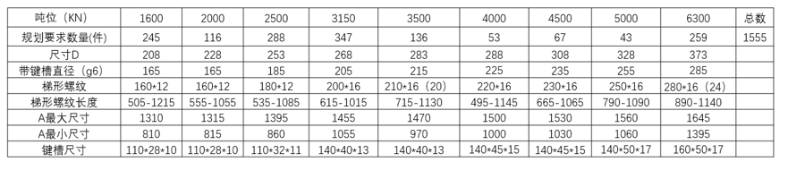
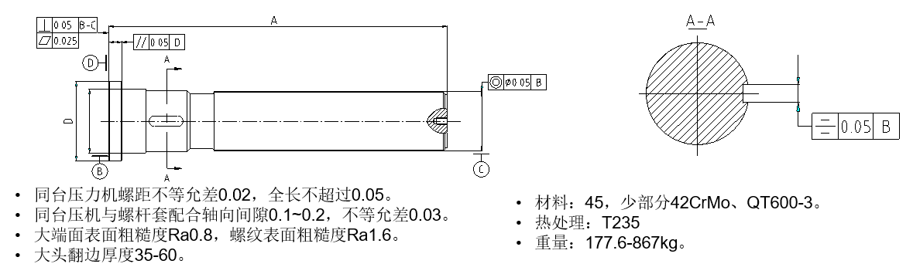
螺杆套规格范围及加工精度要求：
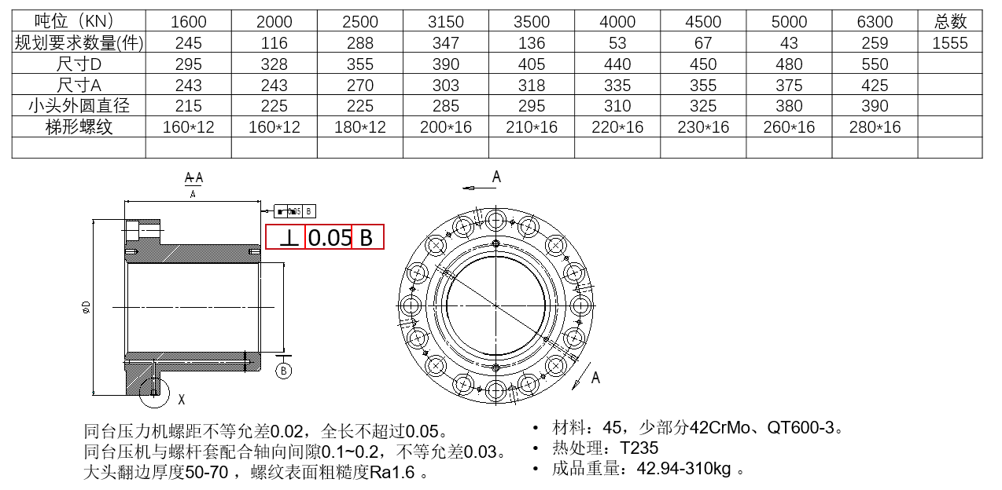
全钢结构螺纹副：调节螺杆及螺杆套时效后加工；
双金属结构螺纹副：调节螺杆及螺杆套全序加工。
★2.2.2 生产纲领：年产量调节螺杆1555件，螺杆套1555件；
整线占地：长*宽*高≤35m*14m*7m。
2.2.3 工作时间:全年工作: 6,000小时(300天*20小时三个班次)。
★2.3 生产线通过整线控制系统控制，操作模式应具备以下功能要求：
2.3.1 能实现调节螺杆、螺杆套零件的自动上料、自动加工到自动下料的全过程自动化；
2.3.2 加工设备配置自动排屑装置和油雾分离器，具有自动收集铁屑、铜屑及过滤冷却液的功能；同时铜屑要与钢屑分别收集。
2.3.3 自动线具有安全防护，并配有安全联锁机构；
2.3.4调节螺杆车削中心要求具备铣键槽功能，螺杆套车削中心要求具备钻孔攻丝功能
2.3.5 关节机器人品牌要求KUKA、ABB、FANUC等, 抓取工件满足净重867kg的要求，手爪品牌要求雄克或同等档次品牌并需甲方同意；
2.3.6 整线必须采用安全、可靠、先进的防渗漏技术，需满足设备使用地的环保要求；
2.3.7 加工设备具备刀库中不同刀位的相同刀具，自动调刀加工相同位置；
2.3.8 配置卡爪、工装，自动更换，需满足所有规格零件的加工。
2.4 数控车床技术要求
2.4.1 设备参数要求
满足所有典型零件的加工要求。
序号 | 设备参数名称 | 招采规格要求
1 | 最大车削直径 | ≥700mm
2 | 最大车削长度 | ≥3000mm
3 | 主轴转速 | ≥1500r/min
★4 | 主轴最大扭矩 | ≥2200Nm
5 | 主轴轴承直径（前） | ≥φ240mm
6 | 主轴最小分度 | 0.001°
7 | 设备行程 | X≥400mm Y≥200mm Z≥3000mm
8 | 刀库容量 | ≥16(配备副刀库，满足所有零件24小时加工需求)
9 | 螺杆套内螺纹刀杆直径 | φ100mm和φ150mm
10 | 动力刀转速 | ≥3000r/min
11 | 动力刀功率 | ≥11kW
★12 | 动力刀扭矩 | ≥70Nm
★2.4.2 设备功能要求
2.4.2.1 具有内冷的功能，水冷压力≥7Mpa；
2.4.2.2 全防护结构，玻璃采用双层钢化玻璃；
2.4.2.3 零件可实现自动夹紧、松开，夹紧压力可调整；
2.4.2.4 设备满足机器人上、下料功能，具有自动加工后铁屑清理功能，保证机器人自动装夹零件时，无铁屑；
2.4.2.5 配置刀库数量≥16把，配置副刀库，螺杆套加长刀杆自动换刀，满足所有产品加工要求；
2.4.2.6 配置雷尼绍测头，具备零件定位功能和自动对刀螺纹车削功能；
2.4.2.7 保证车削断屑、自动排屑及切削液过滤回收循环装置；
2.4.2.8 系统具备刀具寿命管理功能及刀具长度测量异常报警功能；
2.4.2.9 机床可实现刀具自动检测功能，防止刀具破损或折断后继续加工，满足自动加工需求；
2.4.2.10 设备配置伺服中心架
2.4.2.11 设备配置伺服尾座，顶尖在中心孔内可转动。
2.4.2.12 设备配置自动更换卡爪卡盘，满足所有上线零件装夹要求。
2.4.2.13 加工螺杆套设备配置铜、钢屑分离装置。
★2.4.3设备精度要求
定位精度:X/Y/Z轴:0.01mm
重复定位精度: X/Y轴: 0.005mm Z轴：0.006mm
2.5 卧式加工中心技术要求
2.5.1 设备参数要求
满足所有典型零件的加工要求。
序号 | 招采设备参数 | 招采规格要求
1 | 托盘载荷 | ≥1500kg
2 | 最大工件尺寸 | ≥1000*1300mm
3 | 主轴转速 | ≥6000r/min
★4 | 主轴扭矩 | ≥800Nm
5 | 主轴锥孔 | BT50
6 | 工作台分度 | 1°
7 | 三轴行程 | X≥1000mm Y≥900mm Z≥1000mm
8 | 刀库容量 | ≥40
9 | 换刀时间（C-C） | ＜6s
10 | 三轴快移速度 | ≥60/60/60m/min
11 | 工作台数量 | 2
12 | 最大刀具重量 | 25kg
★2.5.2 设备功能要求
2.5.2.1 具有主轴中心出水功能，水冷压力≥7Mpa；
2.5.2.2 全防护结构，玻璃采用双层钢化玻璃；
2.5.2.3 零件可实现自动夹紧、松开；
2.5.2.4 设备满足机器人上、下料功能，配置自动加工后铁屑清理功能，保证机器人自动装夹零件时，夹具上无铁屑；
2.5.2.5 配置断刀检测功能；
2.5.2.6 自动排屑及切削液过滤回收循环装置；
2.5.2.7 系统具备刀具寿命管理功能及刀具长度测量异常报警功能；
2.5.2.8 机床可实现刀具自动检测功能，防止刀具破损或折断后继续加工，满足自动加工需求；
2.5.2.9 工装满足所有产品的自动化加工，或能自动更换工装。
★2.5.3设备精度要求
定位精度:X/Y/Z轴: 0.006mm B轴： 6″
重复定位精度: X/Y/Z轴: 0.003mm B轴： 2″
2.6 卧式车铣复合技术要求
2.6.1 设备参数要求
满足所有典型零件的加工要求。
序号 | 设备参数名称 | 招采规格要求
1 | 最大车削直径 | ≥1020mm
2 | 最大车削长度 | ≥3000mm
3 | 主轴转速 | ≥1650r/min
★4 | 主轴最大扭矩 | ≥2200NM
5 | 主轴轴承直径（前） | ≥260mm
6 | 主轴最小分度 | 0.001°
7 | 设备行程 | X≥1130mm Y≥550mm Z≥3000mm
8 | 刀库容量 | ≥16
9 | 螺杆套内螺纹刀杆直径 | ≥100及150
10 | 机床切削主轴转速 | ≥3200r/min
11 | 机床切削主轴功率 | ≥61KW
★12 | 机床切削主轴扭矩 | ≥562NM
★2.6.2 设备功能要求
2.6.2.1 具有内冷的功能，水冷压力≥7Mpa；
2.6.2.2 全防护结构，玻璃采用双层钢化玻璃；
2.6.2.3 零件可实现自动夹紧、松开，夹紧压力可调整；
2.6.2.4 设备满足机器人上、下料功能，具有自动加工后铁屑清理功能，保证机器人自动装夹零件时，无铁屑；
2.6.2.5 配置刀库数量至少16把，配置副刀库或使用集中刀库，螺杆套加长刀杆自动换刀，满足所有产品加工要求；
2.6.2.6 配置雷尼绍测头，具备零件定位功能和自动对刀螺纹车削功能；
2.6.2.7 保证车削断屑、自动排屑及切削液过滤回收循环装置；
2.6.2.8 系统具备刀具寿命管理功能及刀具长度测量异常报警功能；
2.6.2.9 机床可实现刀具自动检测功能，防止刀具破损或折断后继续加工，满足自动加工需求；
2.6.2.10 设备配置伺服中心架
2.6.2.11 设备配置伺服尾座，顶尖在中心孔内可转动。
2.6.2.12 设备配置自动更换卡爪卡盘，满足所有上线零件装夹要求。
2.6.2.13 加工螺杆套设备配置铜、钢屑分离装置。
★2.6.3设备精度要求
定位精度：X/Y/Z轴：0.01/0.01/0.012mm
重复定位精度： X/Y/Z轴： 0.006mm
B/C轴定位精度：7″
B/C轴重复定位精度：5″
2.7 上、下料单元
2.7.1 自动上、下料单元应包含上、下料机构及与之配套的控制系统，具备运输、储料、检测、通信、报警和放料防错等基本功能；
★2.7.2 上、下料机接驳位满足对接车间料筐AGV传输车的需求。
★2.7.3 配置不合格零件下料位，并能与车间料筐AGV传输车对接运输到指定位置。
2.8 清理打标单元
2.8.1 清理机构
整线具有清理机构，通过机器人，能实现零件表面的切削液、铁屑的清理。该机构具有能够自动收集切削液、铁屑的功能。收集的切削液、铁屑随整线设备集中排放。
2.8.2 激光打标机
2.8.2.1 需按要求在零件相应的位置外圆或端面进行打标记；
2.8.2.2 打印深度≥0.3mm
2.9 抽检平台
2.9.1 抽检平台应具有首检、或按一定时间和件数检验、随机检验的叫料及检验后返料功能。
2.9.2 按一定时间和件数抽检叫料，通过总控系统设定实现。
2.9.3 叫料出线位需配置与车间料筐AGV传输车对接装置，由车间料筐AGV传输车运送到检验位置。
2.9.4 人工在抽检位检验后可以按按钮返料。
2.10 整线防护
整线防护与车间其他生产线一致，防护安全门安装安全门锁，只有启动门开关门锁才能打开，断电或者设备启动时安全门锁死。安全门实现电气联锁，围栏周边重要位置设有急停开关，便于紧急操作，颜色为红色。
2.11 整线控制
见附件
3、生产线验收
3.1 验收依据
3.1.1 整条生产线均应符合国家、行业标准和企业标准，并按最严格标准验收。在设备制造过程中，招采方可不定期对主要部件的质量、进度进行阶段性的加工、装配现场监制，投标方应积极配合。
3.2预验收
3.2.1投标方提前一周书面通知招采方在投标方现场进行连线后整线验收。
3.2.2招采方对单台设备及整线进行几何精度等验收；要求整线进行空运转，连续运转不少于48小时无故障。如出现停机故障，运转时间重新开始记录。
3.2.3其中典型零件5种，每种10件整线运行，试切零件过程无故障，精度、节拍满足技术要求，如出现故障，重新开始计数；其他类型零件10件整线运行。
3.2.4整线运行过程中对零件精度进行抽检，零件精度不合格，重新开始计数。
3.2.5预验收时所需的测量器具、刀具、油料、辅料均由投标方负责并承担费用，投标方应负责提供刀具清单和夹具等有关资料、制定所有零件加工工艺操作规程、切削用量参数、数控程序等。
3.3终验收
3.3.1生产线在招采方现场安装调试完毕后，进行几何精度及工作精度验收。
3.3.2要求对整线进行连续空运转运行，运行不少于48小时无故障。如出现停机故障，运转时间重新开始记录。
3.3.3根据5种典型零件进行试切，每种数量不少于10件，100%检测精度合格，节拍满足加工要求。
3.3.4零件加工满足节拍，整线连续稳定运行1个月后，双方共同签署终验收报告。
3.3.5终验收时所需的测量器具、刀具由投标方负责，油料、辅料等招采方负责。
3.4设备安装
3.4.1双方签订的合同生效后30天内，投标方提供设备安装所需的详细基础图，并提供所需水、电、气等外围接口要求。招采方负责基础施工。
3.4.2双方签订的合同生效后40天内，提供自动线所需辅料、油料、切削液、刀具、夹具等的规格、数量、推荐品牌等清单。
3.4.3设备到货同时投标方派出机械、电气、装配人员到达招采人现场，并负责卸车。
3.4.4投标方负责设备安装时起重。
3.4.5投标方负责设备的安装、调试、检验。
3.4.6投标文件中要写明安装、调试至终验收签字的时间计划图表。
3.5培训
3.5.1技术培训分预验收培训和终验收培训。首次培训在投标方工厂进行，培训时间不得低于5天；接受培训人员往返车票、食宿自理。终验收时培训在招采方生产现场进行，培训时间不得低于15天。
3.5.2技术培训效果达到操作者掌握设备编程、能独立安全操作和使用的技能；维修人员能正确检修、维护和排除故障的水平。
3.6售后服务
3.6.1质量保证期：双方签订终验收单后机械部分12个月，数控系统部分24个月。
3.6.2质保期内所有设备发生故障需更换零部件，均由投标方上门免费更换相同品牌的零件，质保期顺延。
3.6.3投标方接到用户报修信息后，须在24小时内派员上门现场维护，故障不排除，人员不撤离。
★3.7提供资料
3.7.1投标方应在发货时提供以下文件：
3.7.1.1所有设备的使用说明书(含操作、编程、维护说明等)，装配图，传动系统图、液压原理图和液压元件明细表、润滑图及润滑说明、电气原理图、布置图、位置图、接线图、电气元件明细表及设备电器使用说明书，纸质（中文）2套，电子版1套。
3.7.1.2 CNC系统操作手册、维修手册、编程手册、接口手册、伺服系统维修手册，机床参数及备份，PLC程序清单、带注释的PLC程序软件、报警文本清单等，以上文件中文版2套，电子版1套；CD光盘备份两套及专用软件备份。
3.7.1.3随机提供装箱单、质量证书及产品检验合格证。
3.7.1.4提供主要外配套件产品合格证、使用说明书等资料。
3.7.1.5投标方提供的文件资料、软件产品必须是投标方取得合法使用权并不受任何第三方法律追诉的文件和软件产品。
3.7.1.6所有生产的加工工序卡、工艺参数、刀具清单、生产操作规程、加工程序、自动化生产线时序图，详细节拍、数控编程资料及其他用于工艺设计及计算的相关资料(所以典型零件）。
3.7.1.7生产线三维效果图、二维布局图、整线所包含设备、部件的数字样机等。
3.7.1.8 需配备编程软件中，对应机床的后处理器。
3.7.2 标书中提供的资料及报价
3.7.2.1整线所有关键零部件、进口零部件、外购零部件、备品备件、易损件、随机附件等明细及价格，包括品牌、数量、制造商、原产地。
3.7.2.2专用工具清单，作为投标书的附件。
3.7.2.3根据现有典型零件图提供整线流程，每一部分的详细结构可行性方案；全自动加工工艺，包括整体加工时间、切削参数、切削时间、辅助时间等，加工用的刀具明细及价格。包括数量、规格、品牌、制造商、原产地、价格。
3.7.2.4生产线三维效果图、二维布局图、自动化生产线时序图。
3.7.2.5提供设备验收标准。
3.7.2.6整线控制系统方案。
4、自动化生产线交货方式
交钥匙工程
整线交付交钥匙：7个月

整线控制系统

技术要求

目录
一、 总体说明 3
二、 功能性 3
2.1数据采集 3
2.2资源管理 4
2.3刀具管理 4
2.4生产管理 5
2.5线内物流管理 5
2.6程序管理 5
2.7系统设置 6
2.8系统接口 6
三、 非功能性 7
3.1可靠性 7
3.2容量 7
3.3性能 7
3.4可扩展性 8
3.5安全与网络 8
四、 技术架构 8
4.1后端架构 8
4.2前端架构 8
五、 培训与验收 9
5.1资料交接 9
5.2培训 9
5.3验收依据 9
5.4验收要求 9
5.5售后 10

总体说明
生产线内各设备（数控加工机床、物流传输系统、预调站、清理站、缓存工位、装卸工位等）均支持在线/离线的工作状态，在线情况下全部由中央控制系统控制实现整线自动化运行;同时为防止特殊情况造成整线停止运行，在离线状态下各设备成为独立运行的个体，可实现以操作人员为主导的手动或单元自动模式运行，数控机床支持产研共线的离散运行模式。
柔性产线控制系统采用西门子、或其他同等级品牌，能够向上衔接车间MES系统，远程接收或本地创建生产任务，向下管理协调内部资源（如数控机床、物流传输系统、托盘、工装夹具、中央刀库、刀具、工件、加工程序等），统一智能控制和调度，完成生产任务。同时对产线内设备进行状态监控和动态跟踪，掌控实时状态，对工作负荷、故障报警信息进行分析，助力生产管理:存储工作日志、生产履历、进行质量追溯:通过智能排产算法，科学合理的规划资源配送需求，进行有效的计划管理。
柔性产线控制系统系统包含数据采集、资源管理、刀具管理、生产管理、线内物流管理、程序管理、系统设置、系统接口等。

功能性

2.1数据采集
采集的数据包括但不限于生产、设备、数控机床、线内物流设备、工件、清洗站、装卸站、质检台、缓存工位、人员、物料、刀具、环境、扫码机构、打码机构等相关数据。以上数据实时记录，可定期存储到本地服务器的时序数据库中，并自动上传至车间 MES系统。系统记录的数据保证至少存储3年。
采集项包括但不限于设备编码、协议版本、CNC系统参数、运行状态、工作模式、MCP状态、报警信息、运行时间、开机时间、切削时间、循环时间、M指令、寄存器状态、主程序名、运行程序名、工件数、总工件数、各主轴设定/实际速度、各进给设定/实际速度、各主轴设定/实际倍率、各进给设定/实际倍率、各轴电机温度、各轴加工扭矩、实时负载电流功率、各轴机床实际/加工坐标、加工零件不同阶段和位置、刀具寿命、刀具长度、刀具半径、机床报警信息、机械手工作状态、缓存工位状态、物流设备运输状态、上下料工位状态、零件上下序状态、零件件号（OCR识别）等，并进行实时监控生产线运行状态和显示。
支持多协议数据采集、分布式数据采集以及收集框架。数据采集及收集效率要求达到1200条/秒每节点。数据查询效率高，百万量级数据汇聚开窗性能可达毫秒级。支持实时数据与报警数据采集。

2.2资源管理
生产线资源管理主要管理整个生产线资源，管理包括但不限于产线定义、物流设备、数控机床、清洗站、装卸站、质检台、缓存工位、扫码机构、打码机构、测量机、机械手等。以BOM树的形式展示，整套控制系统的所有基础元素和单元都来源于此。其主要功能包括每种资源的基础信息展示与维护、文件管理、采集点位与地址管理。
- 基础信息：展示各类资源的基础信息，包括名称、品牌、型号、购置时间、生产厂商、安装时间、启用时间、支持协议、使用部门、责任人、预计报废时间、备注等。以上字段信息可支持修改与删除。BOM树中的所有节点都可以通过系统进行增加、删除、修改。
- 文件管理：每个BOM节点可以上传各类文件（如设备说明书、作业指导书、维护手册等），支持导出、下载，PDF类型文件可以实现在线预览。
- 采集点位与地址管理：记录各类资源可采集数据、报警的点位名称和地址。

2.3刀具管理
总控系统对接中央刀具管理系统，与AGV调度系统进行通讯，共同组成集中式刀具软件系统，对线内刀具信息进行全方位的管理，主要包括在线刀具基础信息管理、刀具请求与配送运输管理、刀具监测和刀具寿命等模块。以 RFID 标签作为数据载体实现刀具信息电子化传递，能与机外、机内对刀仪通讯，获取刀具检测数据，可以与车间级刀具管理系统进行信息交互。线内刀具数据存储于产线服务器，数据定时备份，防止丢失。
需具备以下功能：
- 刀具基础信息管理，监控并维护在产线的刀具的主要信息，包括刀具ID号、刀具实时位置信息（包括中央刀库和数控机床）、刀具类型、刀具补偿信息(长度、半径、损)、信息通过刀柄的 RFID 进行有效传递;
- 刀具寿命管理，具有全生命周期刀具寿命管理功能，根据刀具寿命，自动生成刀具拆卸需求。在获取每一个进入产线刀具额定使用次数和使用时间后，通过和数控系统的实时通讯，记载每个刀具实际使用寿命，结合实际加工经验，据此提供刀具寿命管理方案和确定最优化的换刀时间，自动生成刀具需求清单向总控系统发送，提示机床换刀信息。
- 刀具请求与配送管理。根据生产计划需要，总控系统生成刀具需求和配送计划，与 AGV 调度系统进行通讯，进行自动配送;
- 配置专门的刀具清单管理界面，实时显示全部刀位状态（寿命临界、空缺、姐妹刀、大小刀、长短刀等），闭环管理全部刀具。自动存储和保存每一把刀具的完整记录（装载，卸载，加工，磨损），以便更好地了解刀具的使用状况及不断改进工艺过程。

2.4生产管理
生产管理主要包括生产任务管理，智能排产，生产统计等部分。
（1）生产管理：通过接收生产任务计划，如人工录入和从上层管理系统派发，并进行管理，支持手工对生产任务进行编辑和调整，追踪任务状态。
（2）智能排产：生产线总控系统支持智能自动排产和手动排产两种方式，排产模块将当前的生产计划队列按照工时和资源情况，结合产线加工能力及任务情况进行智能排产，利用运算安排出最合理的零件加工所需要的设备和顺序，达到高效加工的目的，使生产效率最大化，同时要对排产任务进行实时跟踪。排产生成每一个单件的作业订单的详细预期作业顺序队列和时间，可以进行手动调整和排序。并提供多种可视化方式展示调度规划结果，包括设备甘特图、生产任务甘特图等。
（3）线内检测：通过采集零件尺寸、表面缺陷、在线质检结果等数据，提供数据处理功能，可以实时将检测结果推送到上层管理系统。

2.5线内物流管理
生产线物流由传输系统、 AGV 小车操作，实现工件、工装、托盘、刀具等在生产线上的机床、检测设备、清洗区域、上下料区域之间的传输。根据生产顺序队列结合预期和执行中的资源位置以及设备状态生成合理的调度计划，达到最优的路径和任务分配。为保证指令队列的闭环执行，总控系统对每一个指令的执行结束进行确认，然后读取下一个指令。

2.6程序管理
系统集成DNC程序传输功能：
（1）集中管理线内所有机床的加工程序，自动接收和定期备份。
（2）支持手动/自动双向传输，支持生产线操作终端对加工程序进行浏览和编辑。记录程序推送日志，每个登录系统的用户（包括系统自动推送），在总控与设备之间推送的数控程序都会记录下来。
（3）根据智能排产结果生成程序需求，总控系统自动向设备推送程序，自动加载程序检查程序的正确性（检查程序名程和零件名称是否一致），自动启动加工，并支持加工完毕在机床端自动销毁程序。同时，为了操作方便，支持人工执行程序的上传和下载。
（4）程序版本管理，管理生产所需的数控程序，数控程序通过归档定版，并支持版本升级，以应对数控程序在生产不同阶段或某些工艺元素发生重大改变时的相应操作。

2.7系统设置
- 角色管理：支持多角色权限分配（如管理员、普通用户），实现基于RBAC模型的权限控制.
- 用户管理：提供用户信息的增删改查功能，支持批量导入/导出用户数据。
- 密码管理：实现密码策略配置（如复杂度要求、定期更换周期），需对接统一身份认证平台、职工上岗证登录。
- 通知管理：支持多种通知方式（如邮件、短信、站内信）的配置和启用。提供通知模板管理功能，支持自定义通知内容。

2.8系统接口
- 支持第三方系统进行数据采集，包括加工零件数、机床状态、控制倍率、主轴转速等。要求支持标准的工业通讯协议，如OPCUA、profinet等。
- 系统至少应支持以下通讯方式:工厂级企业总线、EtherNET/IP或EtherCAT等通讯:支持以下集成接口方式:WebService、数据库、Restful等。
（3）支持并全力配合生产线与上游系统(MES、ERP、车间级生产线)的对接。
（4）支持数字化车间的建立。
（5）总控系统接口主要包括工艺数据接口、生产任务接口、生产资源接口，数据采集接口，支持xml，json等通用数据格式传输，具体文件格式根据对接时具体要求。
（6）工艺数据接口用于接收产品制造工艺，包括产品的工艺路线、加工所需的设备、工装、刀具、NC 程序、工艺指导文件等配套数据，此部分接口可以对接工艺系统。
（7）生产任务接口用于接收产品制造批次任务信息，包括产品数量、产品批次、加工截止时间等，此部分接口可以对接MES或ERP系统。
（8）生产资源接口用于申请和接收加工所需的工装、刀具和毛坯等生产资源，根据线内排产提出资源申请，当配送到线边或者上料工位时通过扫码签收入线，此部分接口可以对接MES 系统。
（9）数据采集接口对外暴露产线内设备的采集数据，便于其他系统如大数据分析系统进行分析，便于用户数字化车间的建立。
（10）本系统应根据甲方业务需要，提供甲方需要的其它系统集成的接口。
（11）具体的对接方案，由甲方提供，包括输出的业务数据表单和集成服务程序名称和地址等，经甲方和乙方达成一致意见后，由乙方开发完成。

非功能性

3.1可靠性
- 系统最大可接受非正常连续停机时间为30分钟，并提供应急预案，且能在10分钟内恢复。
- 非正常停机不超过2次/年。
- 采用集群处理的分布式控制系统，设备、数据介质等某些关键部分考虑备份和几余配置，保证其发生故障时不影响整个系统的正常运行。
- 具备系统备份、业务数据备份、数据归档、灾难恢复以及相关数据的功能。备份数据至少存储3年历史数据和3个月日志数据。
- 遇到灾难性宕机后，系统恢复服务的时间要求在24小时以内。

3.2容量
- 基础数据要求永久保存。
- 业务数据至少保留3年。

3.3性能
- 对于事务性处理、实时请求，用户没有明显的延时感觉，延迟时间≤3秒:非历史数据查询响应延迟时间≤5秒，因此构建的相关应用系统中，要保证上述性能指标要求。
- 对于生产实时控制类数据查询（相关系统自动查询），延迟时间≤3秒。
- 根据业务支持的要求，主系统与备份系统的切换时间≤10分钟，联机数据备份应不造成已完成事务的数据丢失。

3.4可扩展性
（1）软件具有二次开发能力，以适应不断增强的支撑功能和不断拓展的业务空间。
（2）能够兼容多种软、硬件系统，能够方便地与其它信息系统完成数据共享。

3.5安全与网络
- 支持网络传递数据加密技术，保证数据在采集、传输和处理过程中不被丢失、偷窥、窃取、篡改。
- 系统的安全体系应包括网络层、数据库层、应用软件层的安全管理机制。涵盖现场控制站主机安全、控制网络安全以及对外网络边界安全三部分。
- 通过应用程序敏感信息加密机制，防止信息被盗。
- 系统访问需通过用户账号、密码、角色、权限的设置，建立对用户的身份鉴别管理，维护访问控制策略，使用户只能实现对系统授权数据的访问及功能操作;核心人员采用硬件加密方式，保证数据信息的隐私和安全。实现精细化访问控制，即使登录系统的用户，也只能访问授权的功能和信息。

技术架构

4.1后端架构
要求使用 Java 开发，使用 Spring 作为 IoC 容器、事务中心以及AOP编织器；使用 Hibernate 作为 ORM 框架，以及跨数据库访问工具；使用 SpringMVC 作为 Web控制层框架。

4.2前端架构
前端要求使用 Vue，js等前端框架搭建，具有美观、易于使用的特点。操作终端。

培训与验收

5.1资料交接
提供的资料应包括但不限于网络拓扑图、现场施工图、系统管理员手册、系统操作员手册、系统培训手册、使用说明书、用户安装手册、系统测试报告。

5.2培训
（1）系统设计至安装调试过程中,乙方必须给甲方提供必要的培训,培训包括操作和维护培训两种，且保证本项目交付使用后，甲方能顺利地进行操作、维护。
（2）培训时间：终验收前。
（3）培训地点：甲方现场。
（4）培训内容：软件各功能模块的使用方法以及软件部署运维方法。

5.3验收依据
- 甲方集团公司对于软件的验收标准。
- 双方签署的技术协议。
- 双方签署的各种技术文件。

5.4验收要求
- 系统在甲方公司现场安装调试完毕，运行三个月后无质量问题，在双方共同确认所有要求达到以后，双方按照验收依据进行终验收。
- 因设计、制造、安装、调试等原因达不到规定要求的，乙方承担所有责任。
- 在最终验收前由于非甲方原因产生的质量问题由乙方负责。
- 在甲方工厂信息化系统实施结束前,乙方有义务配合其他信息化供应商就本系统的接口、数据传输、形象展示等工作的开展，确保与本系统相关的内容充分满足甲方整体信息化的要求。

5.5售后
- 设备在最终验收前所有由于非甲方原因产生的质量问题，由乙方负责。
- 质保期为终验收后12个月，自甲方终验收合格之日起算。
- 质量保证期内，由于设计、制造等原因造成的设备损坏，由乙方负责。
- 乙方在后续过程中，及时为甲方提供设备技术支持，包括重大故障处理及设备升级改造等。
质保期内如设备出现故障，乙方收到甲方通知后，应在 24小时内到达甲方现场进行服务。
典型零件图
典型零件图
材料： 45，少部分42CrMo、QT600-3。热处理：T235
要求所有典型零件图：同台压力机螺距不等允差0.02，全长不超过0.05；同台压机与螺杆套配合轴向间隙0.1~0.2，不等允差0.03；大端面表面粗糙度Ra0.8，螺纹表面粗糙度Ra1.6。
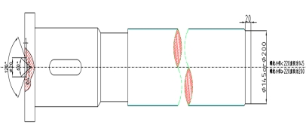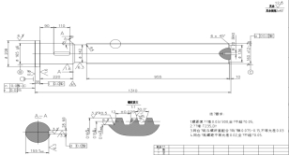
图一、调节螺杆毛坯图 图二、调节螺杆零件1
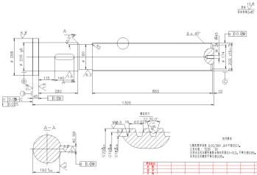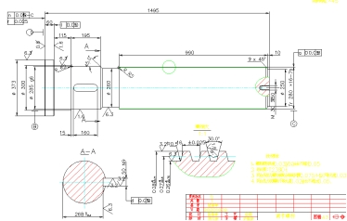
图三、调节螺杆零件2 图四、调节螺杆零件3
材料： 45，CuAl10Ni少部分42CrMo、QT600-3。热处理：T235（CuAl10Ni材质的零件无需热处理）
要求所有典型零件图：同台压力机螺距不等允差0.02，全长不超过0.05；同台压机与螺杆套配合轴向间隙0.1~0.2，不等允差0.03；大端面表面粗糙度Ra0.8，螺纹表面粗糙度Ra1.6。
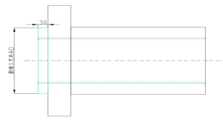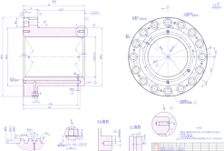
图一、调节螺杆套毛坯图 图二、调节螺杆套零件1
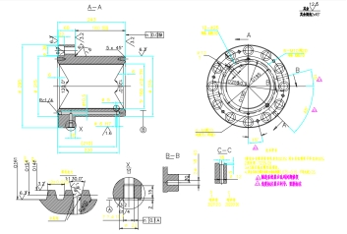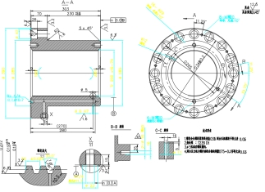
图三、调节螺杆套零件2 图四、调节螺杆套零件3

